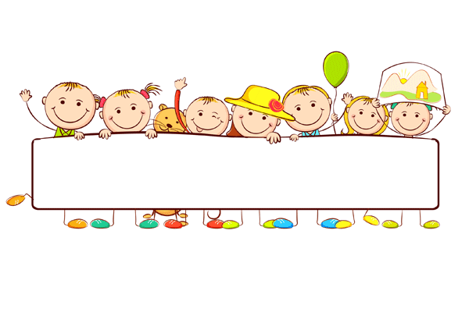

**BU AYLIK NELER ÖĞRENECEĞİZ?**

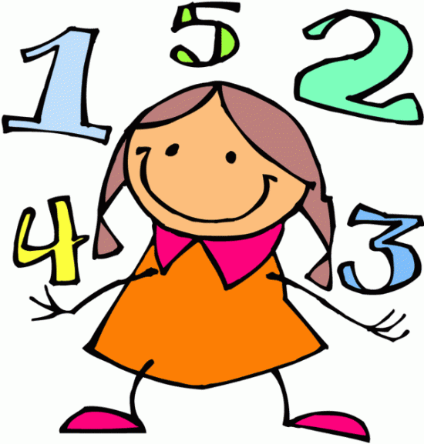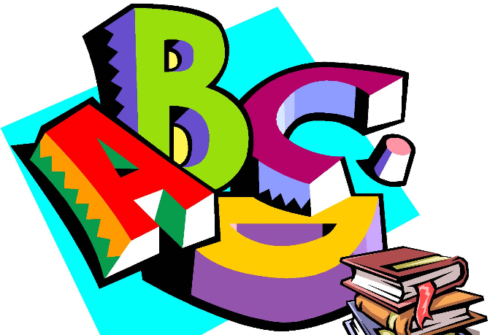

**MATEMATİK**

EŞİT İŞARETİNİN MATEMATİKSEL İFADELER ARASINDAKİ EŞİTLİK ANLAMINI FARK EDER. 20’YE KADAR OLAN SAYILARLA TOPLAMA, ÇIKARMA İŞLEMİ GEREKTİREN PROBLEMLERDEKİ ÇOKLUKLAR ARASINDAKİ CEBİRSEL İLİŞKİLERİ SÖZEL OLARAK İFADE EDER.

STANDART OLMAYAN ÖLÇÜ BİRİMLERİYLE ÖLÇÜM YAPAR. ÖLÇÜLEN ARACI İKİYE YA DA DÖRDE BÖLEREK TEKRAR ÖLÇER. STANDART UZUNLUK ÖLÇME ARAÇLARINI ÖĞRENİR. STANDART ARAÇLARINI METRE VE SANTİMETRE CİNSİNDEN ÖLÇER. UZUNLUKLARI METRE YA DA SANTİMETRE OLARAK TAHMİN EDER VE GERÇEK ÖLÇÜMLE KARŞILAŞTIRIR. UZUNLUK ÖLÇÜ BİRİMLERİ GEREKTİREN PROBLEMLERİ ÇÖZER.

TAM, YARIM VE ÇEYREK SAATLERİ OKUR.

**HAYAT BİLGİSİ**

HAYVANLARIN HAYATLARINI SÜRDÜREBILMESI IÇIN SU, HAVA VE BESINLERE IHTIYACI OLDUĞUNU AÇIKLAR. ÇEVRESINDE BULUNAN BITKI VE HAYVANLARI KORUR.

GÜNEŞIN HAREKETLERINI GÖZLEMLEYEREK YÖNLERINI GÖSTERIR.

MEVSIMLERI VE MEVSIMLERE GÖRE DEĞIŞIKLIKLERI KAVRAR.

DOĞA OLAYLARI SONUCU OLUŞAN DOĞAL AFETLERE ÖRNEKLER VERIR. İNSANLARIN ÇEVRE ÜZERINDEKI OLUMSUZ ETKILERINE ÖRNEKLER VERIR.

İNSANLARIN HANGI DAVRANIŞLARININ DOĞAYI KIRLETTIĞINI ÖĞRENIR.

**TÜRKÇE**

ATASÖZLERİ, DEYİMLER, VECİZELER (ÖZLÜ SÖZ) ÖĞRENEİLECEK.

DAVETİYE VE TEBRİK KARTI YAZMA ÖĞRENİLECEK.

GENEL DİLBİLGİSİ TEKRARI YAPILACAK.

DİKTE ÇALIŞMASI VE GÜZEL OKUMA ÇALIŞMALARI YAPILACAK.

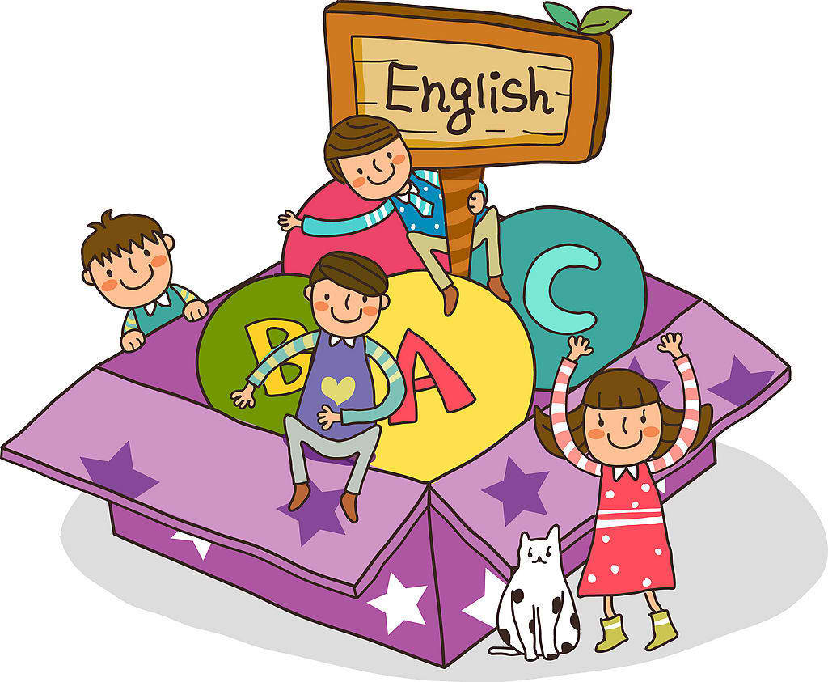

**İNGİLİZCE**

“ı’m hungry!” (acıktım!) konusunA DEVAM EDECEĞİZ. AYRICA “I LOVE ANIMALS” (HAYVANLARI SEVİYORUM) KONUSUNU İŞLEYECEĞİZ. ÖĞRENCİLERİMİZ HAYVANLARIN İSİMLERİNİ ingilizce olarak söyleyebilecekler. BUNA EK OLARAK HAYVANLARIN YAPABİLDİKLERİ VE YAPAMADIKLARI ŞEYLER HAKKINDA KONUŞABİLECEKLER VE HAYVANLARIN YAŞADIKLARI YERLERİ İNGİLİZCE OLARAK SÖYLEYEBİLECEKLER.

**OYUN VE FİZİKİ ETKİNLİK**

BASİT RİTİMLİ DANS ADIMLARI VE TÖRENLERE HAZIRLIK ÇALIŞMASI

**MÜZİK**

ATATÜRK İLE İLGİLİ ŞARKILAR ÖĞRENME VE RİTMİK ETKİNLİKLER

**GÖRSEL SANATLAR**

ANNELER GÜNÜ ÇALIŞMASI

SERAMİK ÇALIŞMALARI

SERBEST RESİM ÇALIŞMALARI

**DRAMA**

Drama dersiyle bU AY; şiirlerden yola çıktık konulu, yediklerimiz ve yemediklerimizin vücudümuza etkileri başlıklı, kitap okumak KONULU, DİŞLERİMİZ konuşursa başlıklı drama çalışmaları yapılacaktır.

**SATRANÇ**

SATRANÇ DERSİMİZDE BU AY 2. SINIFLAR SATRANÇ TURNUVASINI YAPACAĞIZ VE BU AY YAPACAĞIMIZ ÇALIŞMALAR TURNUVA KURALLARI VE PRATİĞİNE GÖRE OLACAKTIR.

**İNGİLİZCE ETKİNLİK**

bu ay ingilizce etkinlik dersLERİNDE CHECK IT OUT KİTABI BİTİRİLECEKTİR. AYRICA PICTURE DICTIONARY KİTABINDAN SPOR ÜNİTESİ, MEVSİMLER VE İLGİLİ KELİMELERİ İŞLENİP EXTRA SEVİYEYE UYGUN OKUMA PARÇALARI İŞLENECEKTİR. BUNUN YANINDA 2 TANE ŞARKI ÖĞRENİLİP SÖZLERİ İNCELENECEKTİR. BAZI DERSLERDE DE KONULARLA İLGİLİ OYUNLAR OYNANACAKTIR.

**DUYURULAR!**

* 2 mayıs bahar şenliği
* 17 mayıs eski tbmm gezisi
* YILSONU pikniği

